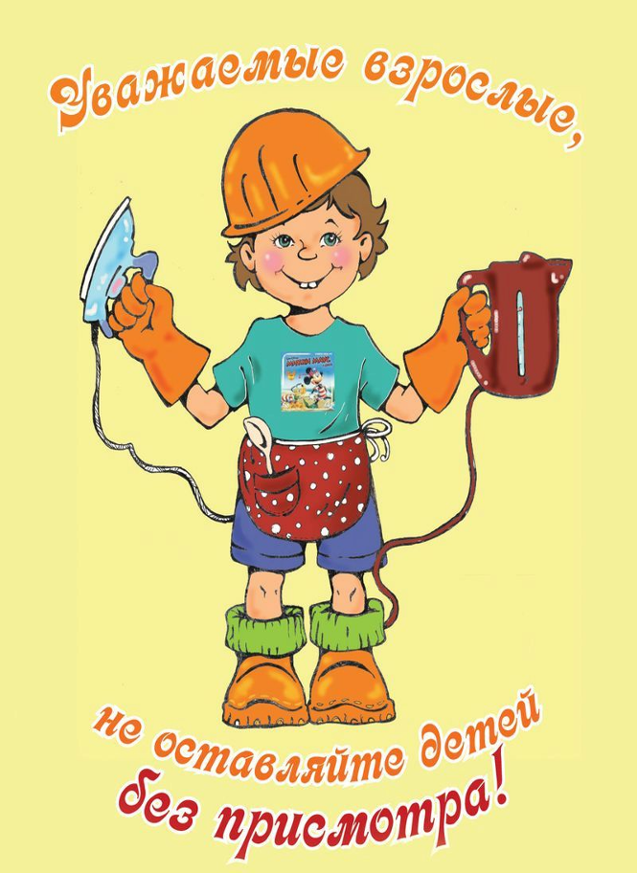

Памятка по электробезопасности

Электричество прочно вошло в наш быт. В домашнем обиходе все большее применение находят приборы, аппараты и механизмы, значительно облегчающие труд, создающие удобства для населения. Нет такого дома, где не было бы осветительных бытовых электроприборов- холодильника, телевизора, радиоприемника, магнитофона, пылесоса, утюга, электроплитки и т. д.

При нормальной работе и правильной эксплуатации эти электроприборы безопасны. Но электрическая энергия таит в себе смертельную опасность для жизни, если нарушаются правила её использования. Опасность усугубляется тем, что при пользовании электрическим оборудованием на угрозу опасности органы чувств человека не реагируют. Если вид приближающегося транспорта, запах газа, вращающиеся части машины обычно вынуждают нас принять необходимые меры предосторожности, то для обнаружения на расстоянии электрического тока у человека нет специального органа чувств.

ЭЛЕКТРИЧЕСКИЙ ТОК ПОРАЖАЕТ ВНЕЗАПНО. Здесь угроза дает о себе знать только после того, как человек оказался под воздействием электрического тока. Пренебрежение правилами безопасности при пользовании электрическими приборами приводит к несчастным случаям. В зависимости от величины тока, времени его воздействия, а также от ряда других причин, электрический ток, проходя через тело человека, может вызвать ожоги, обморок, судороги, прекращение дыхания и даже смерть.
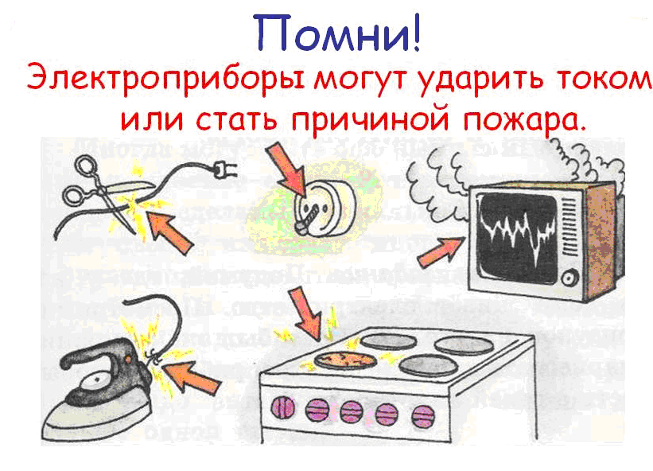

Чтобы предостеречь детей от несчастных случаев, им надо рассказать и хорошо объяснить следующее:
Энергообъекты – не место для игр и развлечений!
10 «НЕ» в быту и на улице

НЕ тяни вилку из розетки за провод;
НЕ беритесь за провода электрических приборов мокрыми руками;
НЕ пользуйся неисправными электроприборами;
НЕ прикасайся к провисшим, оборванным и лежащим на земле проводам;
НЕ лезь и даже не подходи к трансформаторной будке;
НЕ бросай ничего на провода и в электроустановки;
НЕ подходи к дереву, если заметил на нем оборванный провод;
НЕ влезай на опоры;
НЕ играй под воздушными линиями электропередач;
НЕ лазь на деревья, крыши домов и строений, рядом с которыми проходят электрические провода.

Особая ответственность за электробезопасность детей лежит на родителях, учителях, воспитателях.
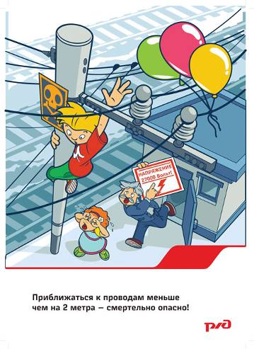

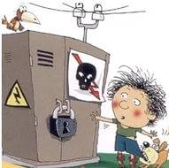

Для предупреждения людей об опасности на наружных частях электроустановок укрепляются (или наносятся краской) следующие предостерегающие плакаты:
«Высокое напряжение — опасно для жизни»,
«Не влезай- убьёт»,
«Под напряжением- опасно для жизни».
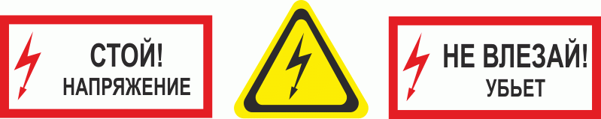

Все эти плакаты предупреждают о реальной опасности для жизни. Запомните, что не на всех опорах и электроустановках имеются плакаты, однако, их отсутствие не означает, что электроустановки находятся без напряжения.

CЛЕДУЕТ ЗНАТЬ, что бытовые приборы и переносные светильники напряжением 220 вольт предназначены только для использования в помещениях с токонепроводящими полами (сухими деревянными) и вдали от металлических труб и конструкций, имеющих связь с землёй. Поэтому в ванных комнатах, туалетах, помещениях с земляными и бетонными полами, на балконах опасно пользоваться плитками, каминами, переносными электроинструментами, утюгами, электрочайниками, торшерами, настольными лампами; нельзя касаться одновременно электроприборов и каких-либо трубопроводов, батарей отопления, металлических конструкций, соединенных с землёй.
Не пользуйтесь неисправными электронагревательными приборами! Не ставьте включённые электроприборы близко к деревянным конструкциям, занавескам я другим предметам из горючих материалов.
Не допускайте одновременного включения в электросеть нескольких мощных потребителей электроэнергии. Они могут вызвать перегрузку сети и стать причиной короткого замыкания.

НЕЛЬЗЯ ВКЛЮЧАТЬ в сеть и пользоваться на открытом воздухе стиральными машинами, радиоприёмниками, магнитофонами, магнитофонами и другими электроприборами, так как земля- хороший проводник электричества и при каких-либо неисправностях прибора можно оказаться под действием электрического тока.

НЕ РЕКОМЕНДУЕТСЯ использовать электропровода всех видов, а также проволоку для сушки белья, так как на проволоку или провод может случайно попасть напряжение (например, от неисправной воздушной линии).
Нельзя что-либо вешать на электропроводку, закрашивать и забеливать шнуры и провода, заклеивать их бумагой, обоями, закреплять провода гвоздями- это может привести к нарушению изоляции.
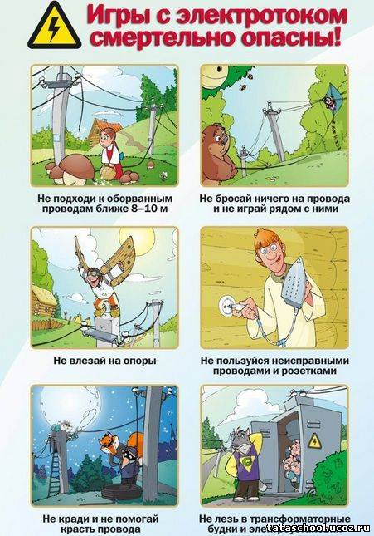

ЗАПРЕЩАЕТСЯ :
- Пользование приборами с поврежденной изоляцией. Не допускается соприкосновение электропроводов с телефонными и радиотрансляционными проводами, радио и телеантеннами, ветками деревьев и кровлями строений.

- Нельзя пользоваться выключателями, штепсельными розетками, вилками, кнопками звонков с повреждёнными корпусами.

- Во всех случаях категорически запрещается производить какие-либо работы с электроприборами- замену электроламп, ремонт выключателей, розеток, звонков, электроплиток, электропроводки без отключения их от электросети.

- Не допустимо оставлять без присмотра включенные электронагревательные приборы, устанавливать их вблизи легковоспламеняющихся предметов: столов, скатертей, штор, занавесок.

- Опасно для жизни переставлять холодильники, стиральные машины, торшеры, телевизоры без отключения их от сети.

- Особую опасность представляет прикосновение к осветительной арматуре мокрыми руками:

- Будьте внимательны при пользовании электрической энергией и строго соблюдайте правила электробезопасности, где бы вы не находились.

- Не подвергайте опасности свою жизнь и требуйте соблюдения мер предосторожности от всех окружающих, изучайте правила оказания первой помощи пострадавшему от электротока.

- Во всех случаях поражения человека электрическим током необходимо срочно вызвать врача.

- Попавший под напряжение человек, вследствие наступивших судорог конечностей, не может самостоятельно освободиться от токоведущих частей.

- Необходимо принять самые срочные меры для быстрейшего освобождения пострадавшего от действия электрического тока. Прежде всего, нужно отключить выключатель, вынуть штепсельную вилку из розетки, вывернуть предохранители, перерубить провод острорежущим предметом с сухой деревянной ручкой. В крайнем случае, пострадавшего можно быстро освободить от токоведущих частей, взяв его за края одежды, если она сухая, не прикасаясь к телу пострадавшего. При этом следует обмотать сухой материей, используя фуражку, шарф, пиджак. Освобождать пострадавшего от действия электрического тока нужно осмотрительно, так как оказывающий помощь сам может попасть под напряжение.
НЕ ЗАБЫВАЙТЕ!

КОРОТКОЕ ЗАМЫКАНИЕ ЭЛЕКТРОПРОВОДКИ
ПРИВОДИТ К ПОЖАРУ.

Вода и электропровода несовместимы! Это очень важное правило! Нельзя заклеивать проводку обоями, подвешивать на гвозди (они металлические!), вытягивать проводку из стен, завязывать в узлы, использовать в качестве бельевой верёвки. Все это приводит к нарушению изоляции и короткому замыканию электропроводов.

ОПАСНО применять ветхие соединительные шнуры и удлинители, тем более с видимыми нарушениями изоляции.
Опасно пользоваться неисправными выключателями, розетками, штепселями, подключать при помощи скрутки проводов их оголенные концы к электросети без специальных вилок. Это вызовет сильный нагрев проводов, а их изоляция от высокой температуры может потерять свои свойства.
Серьезную опасность представляет собой использование нестандартных, самодельных предохранителей (жучков). Электросеть от коротких замыканий в полной мере защищают только стандартные предохранители.
В новогодние праздники — нельзя украшать ёлку матерчатыми и пластмассовыми игрушками, обкладывать подставку и ёлку ватой. Освещать ёлку следует электрогирляндами только промышленного изготовления. В помещении не разрешается зажигать бенгальские огни, применять хлопушки и восковые свечи.

